Udruga mladih i studenata SplitMisli
Ruđera Boškovića 32
Split
oib: 83099401104
splitmisli@gmail.com
splitmisli.com

IZVJEŠĆE O RADU 2020

Projekti koji su provedeni u 2020. Godini su:
- Projekt Škola stranih jezika u turizmu
- Mala škola osnova matematike
- SveKuž (Sveučilišni kružotok)
- MašKlin (Škola kritičkog mišljenja)
- Škola njemačkog jezika
- Poslovni engleski
- Europska unija i ja

- Projekt Škola stranih jezika u turizmu – je projekt u kojemu su predavači održavali tečajeve engleskog, njemačkog i talijanskog jezika. Održavao se kroz ožujak,travanj i svibanj 2020. Godine. Petar Bogić davao je poduke iz njemačkog, Nikola Radoš iz engleskog, a Krešimir Ćurković talijanskog jezika.

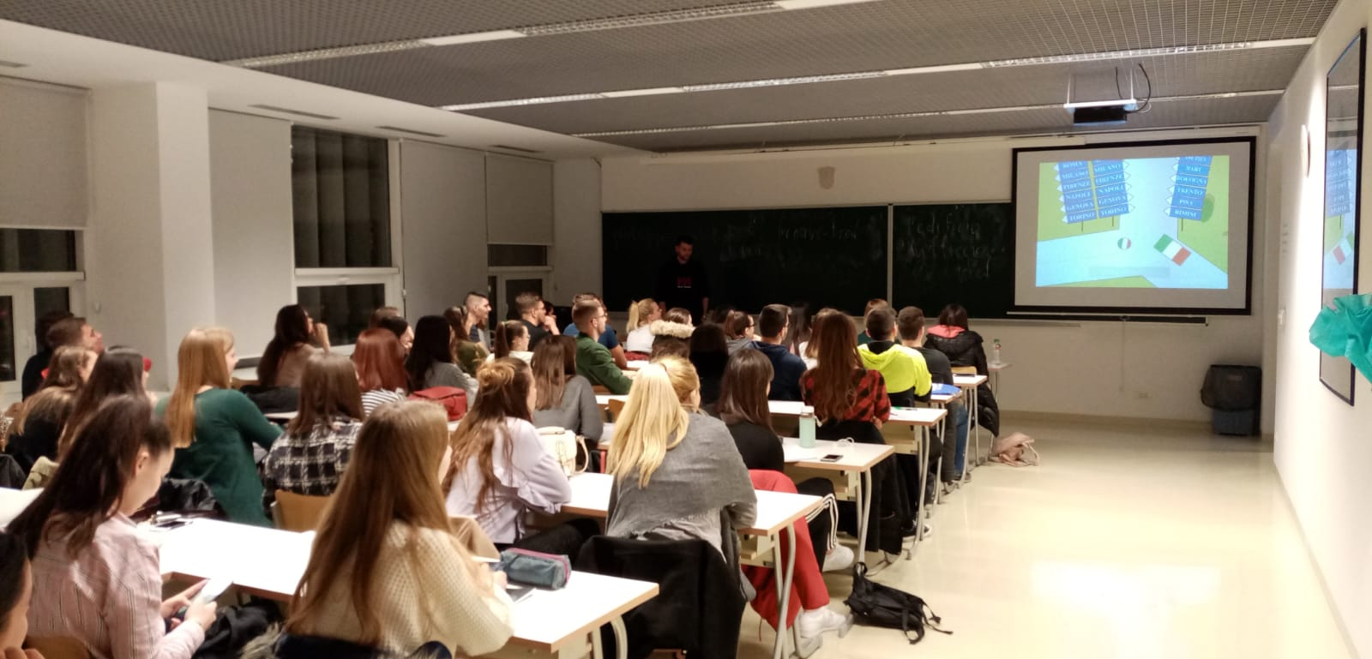

- Mala škola osnova matematike - je projekt koji se provodio tijekom ožujka, travnja i svibnja u sklopu kojega su bile održavane besplatne pripreme maturanata za državnu maturu iz matematike A i B razina. Tijekom listopada, studenog i prosinca, u okviru projekta, naši predavači Ante Grgat, David Živaljić (matematike) i Ivor Dukić (fizike) održavali su repeticije iz matematike i fizike studentima svih sastavnica Sveučilišta.
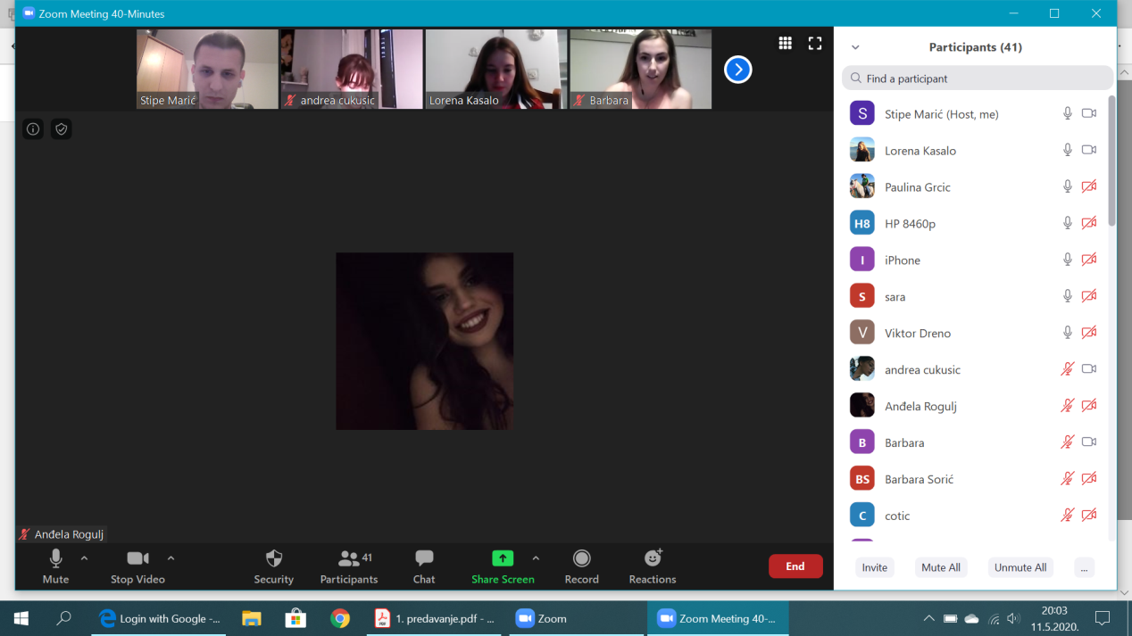

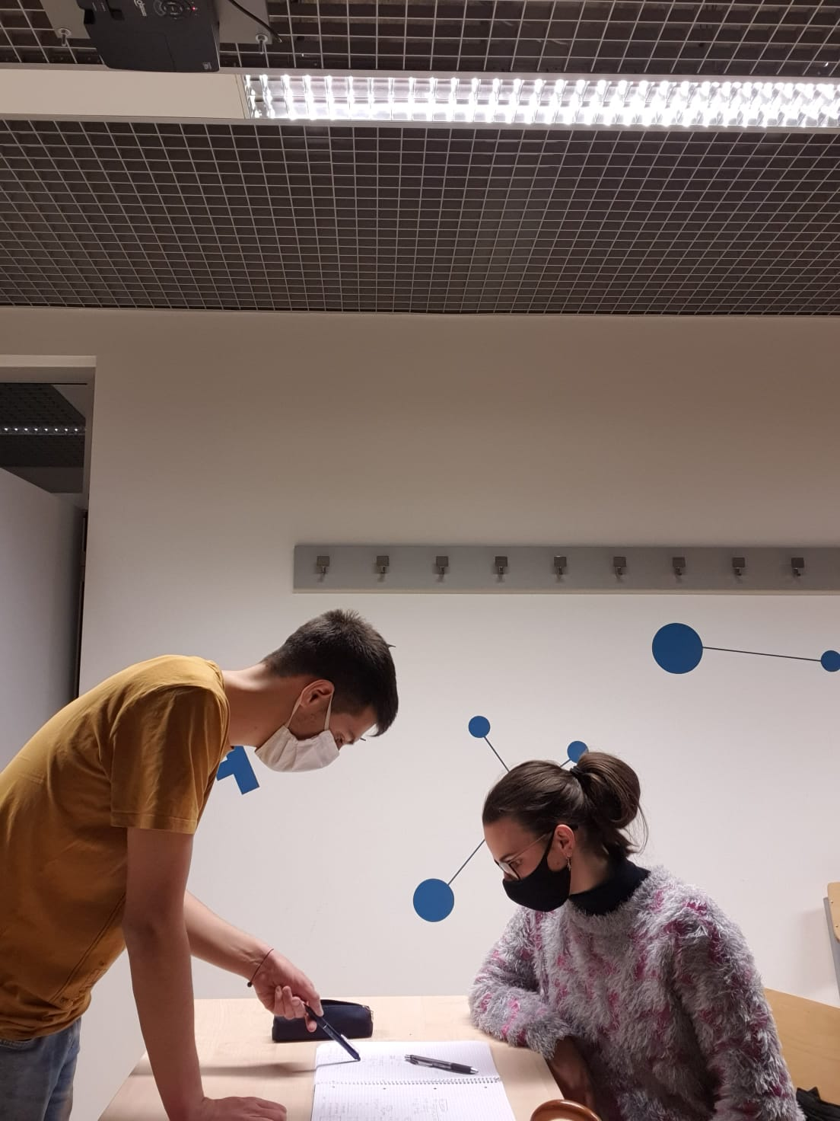

- SveKuž (Sveučilišni kružotok) – u okviru ovog projekta održavani su okrugli stolovi na teme:
-Studentski aktivizam u Splitu
-Prava Žena kroz povijest
-Grad Split i Dioklecijanova palača
-Ozonski omotač
-Što su udruge
-Debata Povijest, sadašnjost i budućnost EU
Projekt se provodio tijekom kolovoza, rujna i listopada. Predavači navedenih tema bili su: Boško Pavić, Maja Duvnjak, Ante Grgat, Nikola Radoš, Luka Crnogorac i Luka Crnogorac.

- MašKlin (Škola kritičkog mišljenja) – projekt koji je u javnosti poznatiji pod nazivom Studentski dnevnik. U okviru projekta pokrenut je je Youtube kanal na kojemu su objavljivane kratke emisije u koje smo dovodili kao goste predstavnike studentskih zborova, te studente iz raznih udruga. Voditelj projekta bio je Marino Milat, a tehničko osoblje Luciano Žaja i Maja Duvnjak.
Link na Youtube kanal Studentskog dnevnika: https://www.youtube.com/channel/UCILFNRQEi3d4G62GKrxBz5w

- Škola njemačkog jezika – projekt u okviru kojega je predavač Petar Bogić držao tečaj njemačkog jezika A1 razine tijekom listopada, studenog i prosinca 2020. Godine, te siječnja 2021. Godine.
Nastavu smo izvodili online, bilo je super 😊

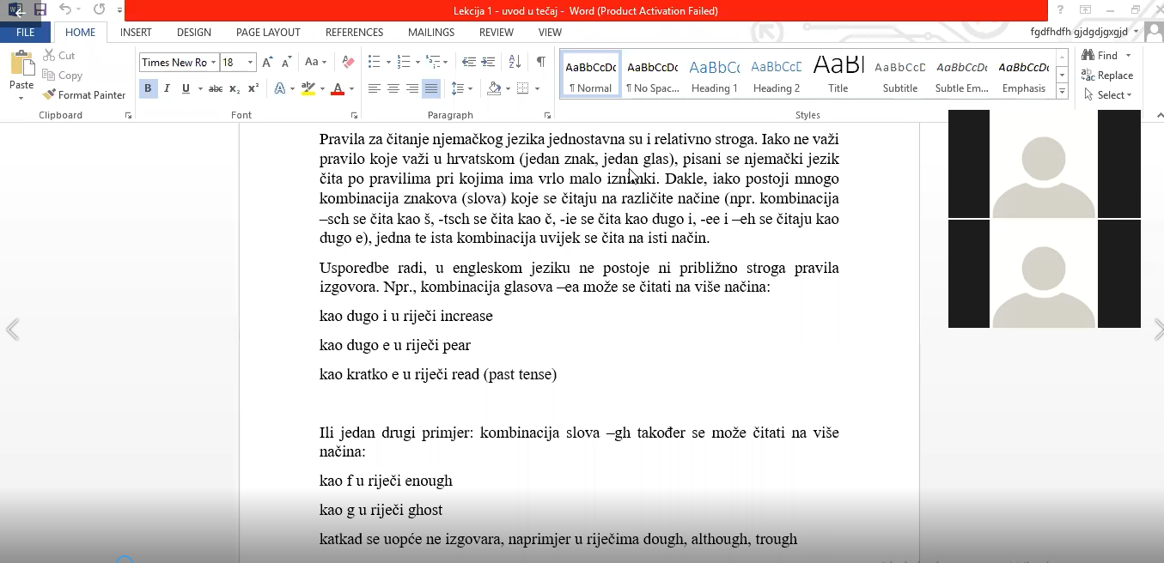

- Poslovni engleski – u okviru ovog projekta predavač Nikola Radoš održavao je tečaj poslovnog engleskog jezika tijekom kojega su mladi imali priliku naučiti ili poboljšati svoje znanje engleskog jezika u konkretnim poslovnim sferama. Projekt je započeo tijekom listopada, te trajao kroz studeni, prosinac i siječanj.
Nastavu smo održavali online preko Zoom-a. Isječak sa jedne snimke:

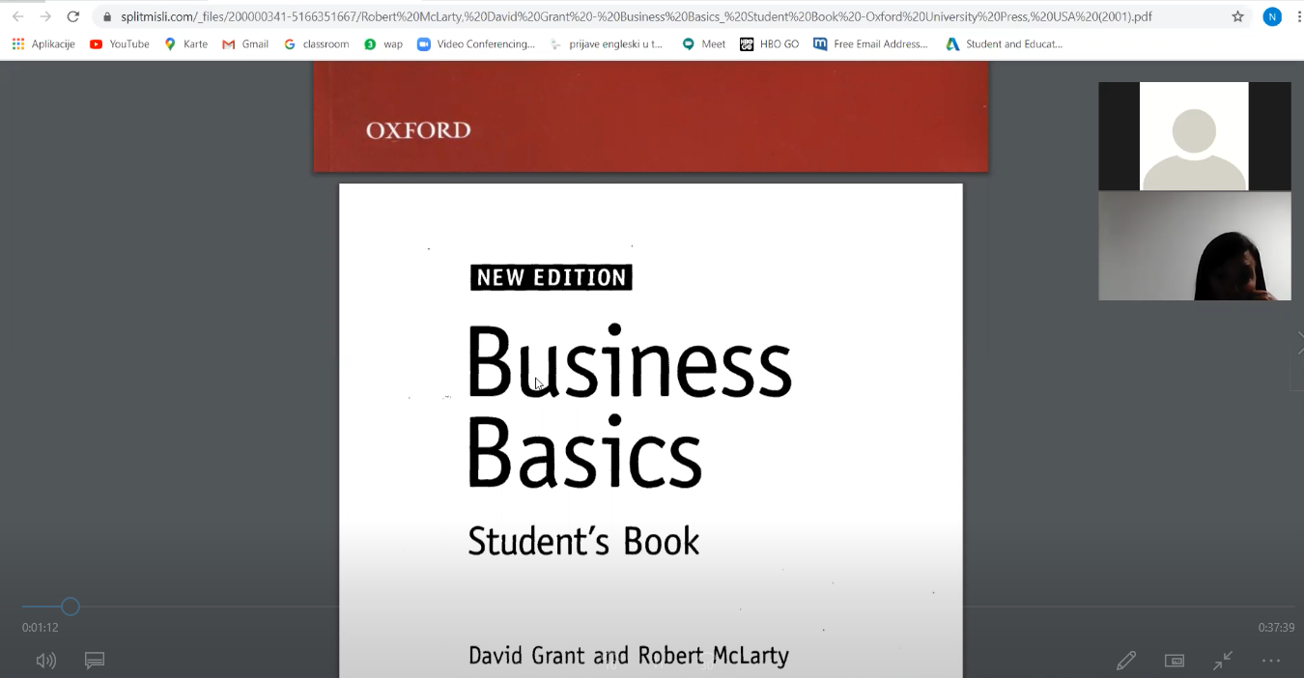

- Europska unija i ja – u okviru projekta Europska unija i ja obilazili smo osnovne i srednje škole, fakultete (FESB, PMF, EFST, PFST, MEFST, Pomorski fakultet, KTF, Sveučilišnu knjižnicu) s ciljem informiranja mladih o mogućnostima koje im pruža EU. Dijelili smo letke i zainteresirane upoznavali s glavnim informacijama o strukturi EU, važnosti presjedanja Hrvatske Europskom unijom , te o brojnim mogućnostima studentske razmjene u okviru programa ˝Erasmus ˝koji bi mladima omogućio boravak i školovanje u mnogim državama Europske unije.
